VCP-物码绑定系统

目录
- 系统概述
- 安装与启动
- 登录与权限
- 首页操作
- 配方管理
- 数据查询与导出
- 日志查看
- 系统设置
- 数据目录
- 常见问题

核心功能
- 扫码枪采集图像与条码结果
- AI 边缘检测与物码绑定识别
- 配方创建、复制、搜索、保存与管理
- 识别数据库分页查询、筛选、导入导出
- 日志过滤、复制、清空与审计
- 账户与权限控制、自动退出登录

1. 系统概述
该系统用于物码绑定场景，结合扫码枪、相机图像、AI 推理和坐标系换算，实现条码识别、检测结果记录与配方参数管理。
程序启动后会自动创建日志、检查数据库，并加载配方与系统设置。

2. 安装与启动
- 将程序Copy目录复制到目标工位电脑。
- 确认扫码枪、相机或读码设备及驱动已正确安装。
- 双击启动程序。
- 首次启动后，检查设置中的图片、配方、日志目录是否可写。
若扫码枪未连接或未打开，首页的取图与实时显示功能将无法正常工作。

3. 登录与权限

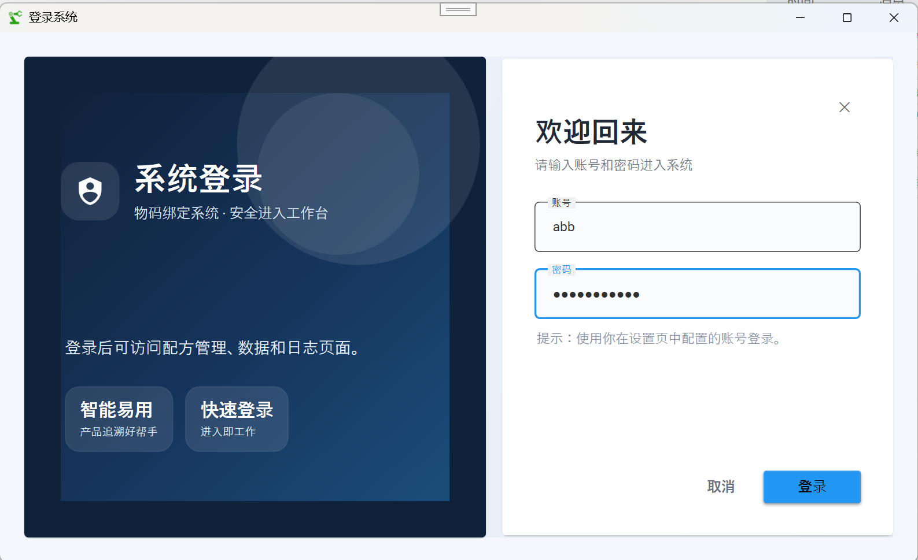
系统支持账号登录，登录后会影响可访问页面：
权限项 | 访问条件
首页 | 所有用户可访问
配方管理 | 管理员可访问
数据库 | 已登录用户可访问
设置 | 管理员可访问
日志 | 已登录用户可访问
如果账号被禁用或已超时，系统会自动退出登录。

4. 首页操作
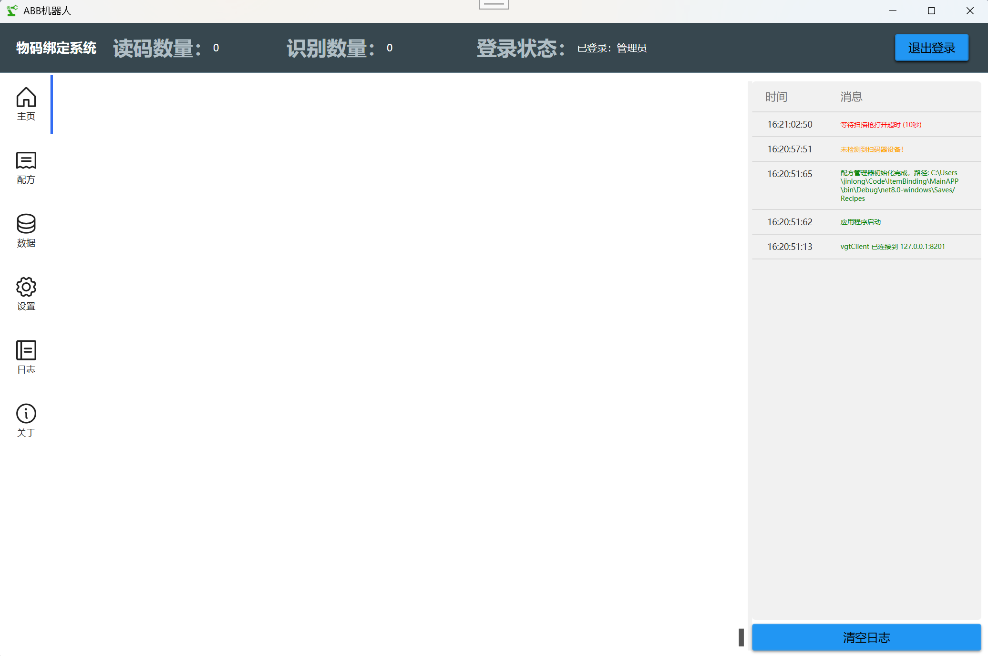
首页用于日常识别、取图、实时显示与日志显示。
- 确保扫码枪已连接并打开。
- 开启流水线。
- 系统读取图像并显示条码框、识别结果。
- 如已配置配方和 AI 模型，系统会执行检测并生成绑定记录。

4.1 取图
- 执行一次硬件触发，读取一张图像。
- 若识别到条码结果，会绘制多边形与条码文本。
- 获取到的图像会显示在预览区域。

4.3 AI 推理
- 使用 AI 模型进行定位推理。
- 模型文件不存在时会提示检查路径。
- 检测结果会与条码结果进行匹配和记录。

5. 配方管理
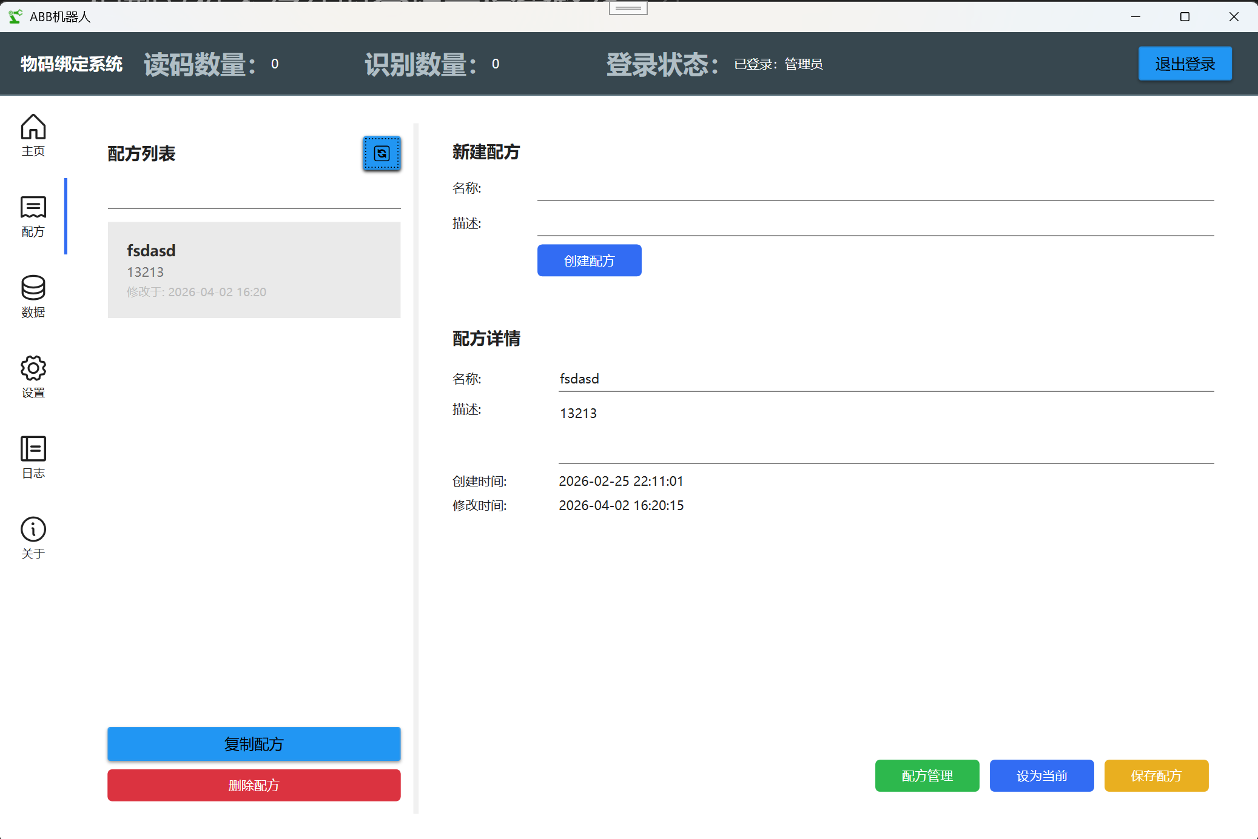
配方用于保存不同产品或工况下的图像、AI 和坐标参数。
功能 | 说明
创建配方 | 输入名称和描述后创建默认配方
搜索配方 | 按名称或描述过滤列表
设为当前配方 | 切换系统当前使用的配方
保存配方 | 将当前配置写入配方文件
复制配方 | 生成副本并继承原配置
删除配方 | 移除选中的配方
打开配方管理时，扫码枪会临时切换到软件触发。

6. 数据查询与导出
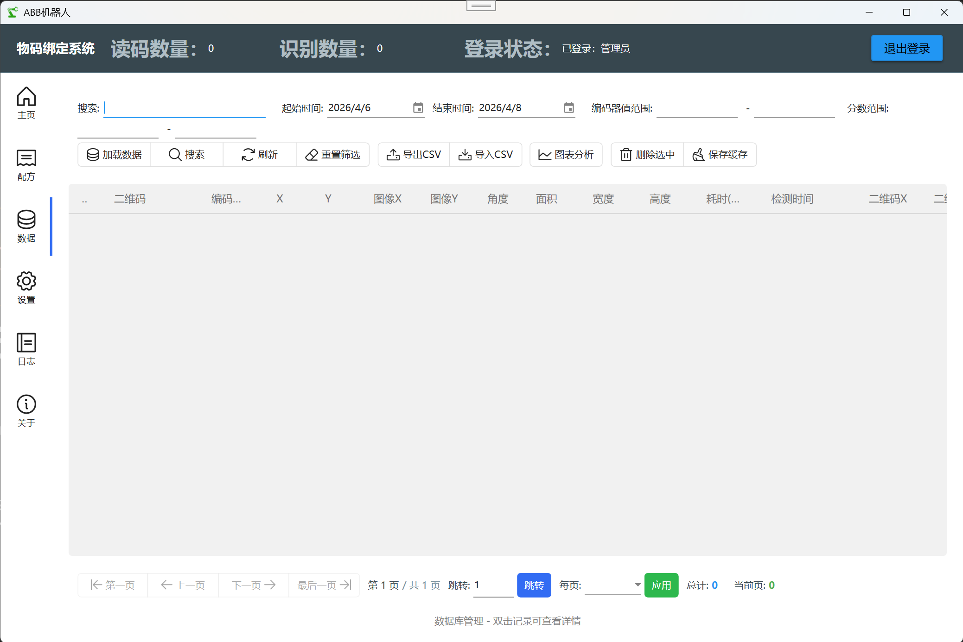
数据库页面用于查看绑定记录，支持分页、筛选、导入导出和图片查看。
- 条码关键字、时间范围、编码范围、得分范围
- 导出 CSV / 导入 CSV
- 删除选中、清空全部、打开图片、打开图表

7. 日志查看
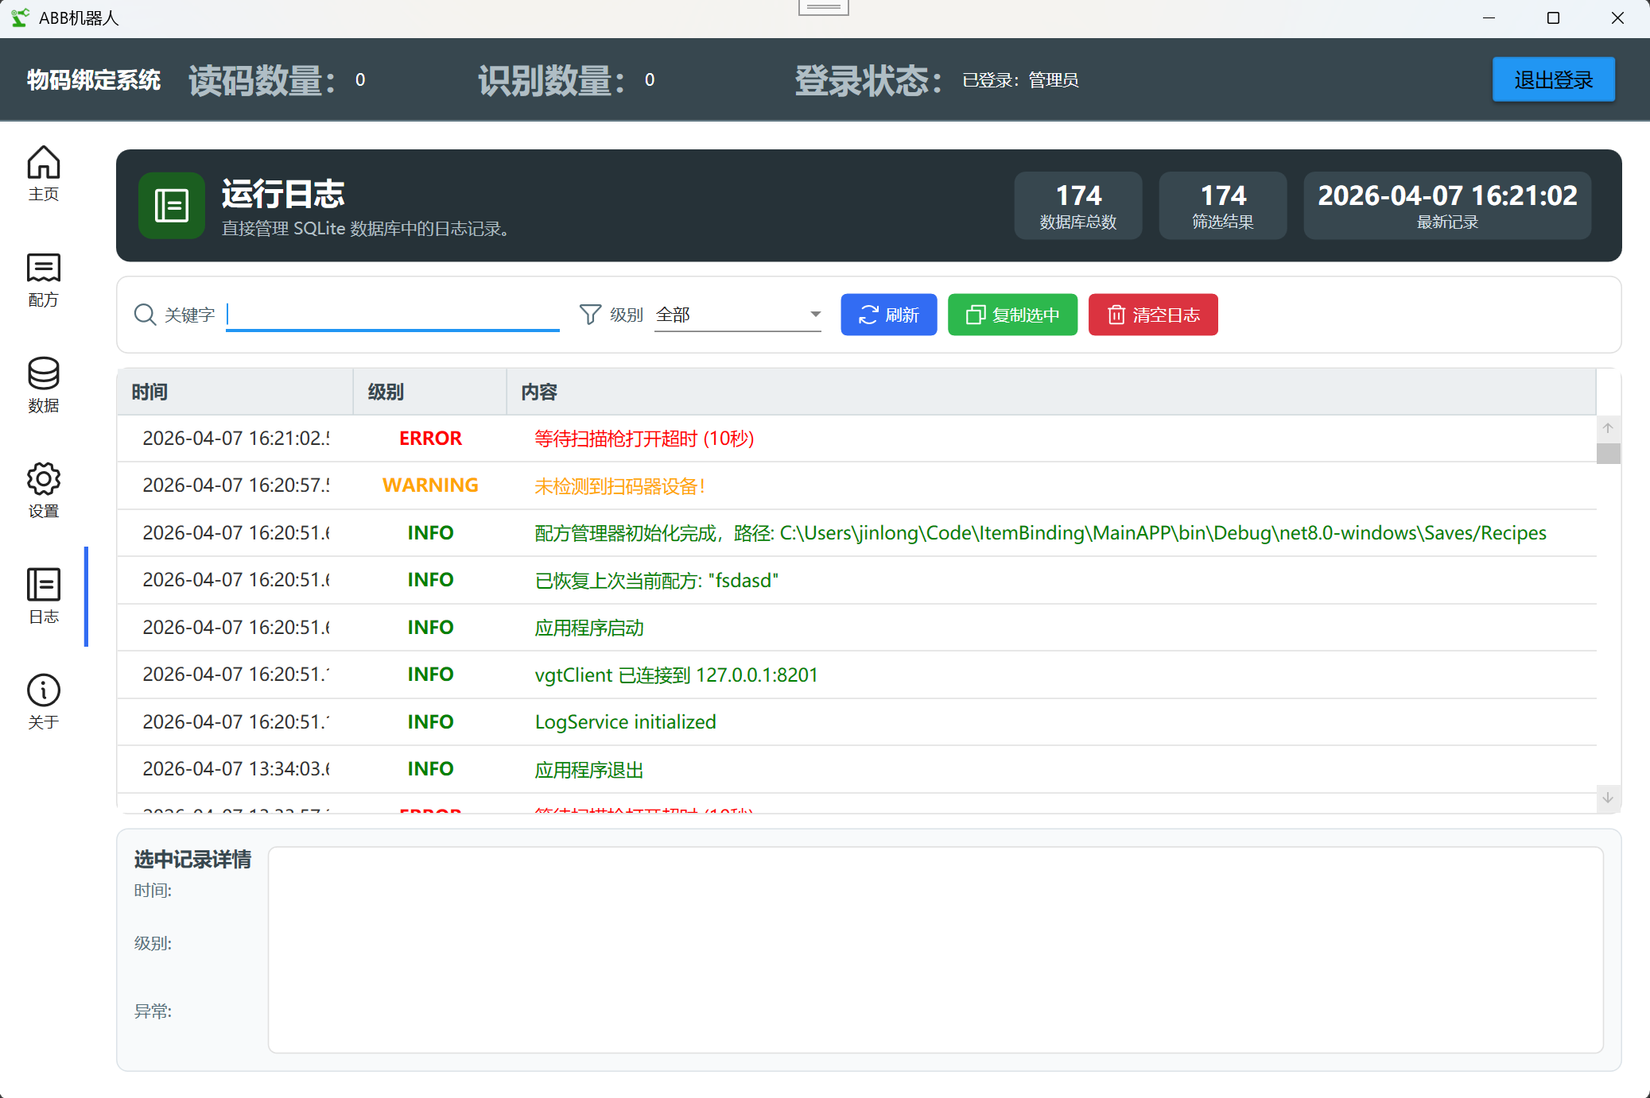
日志页面可用于查看运行信息、警告和错误。
- 按级别筛选：DEBUG / INFO / WARNING / ERROR
- 按关键字搜索
- 复制选中日志
- 清空日志

8. 系统设置
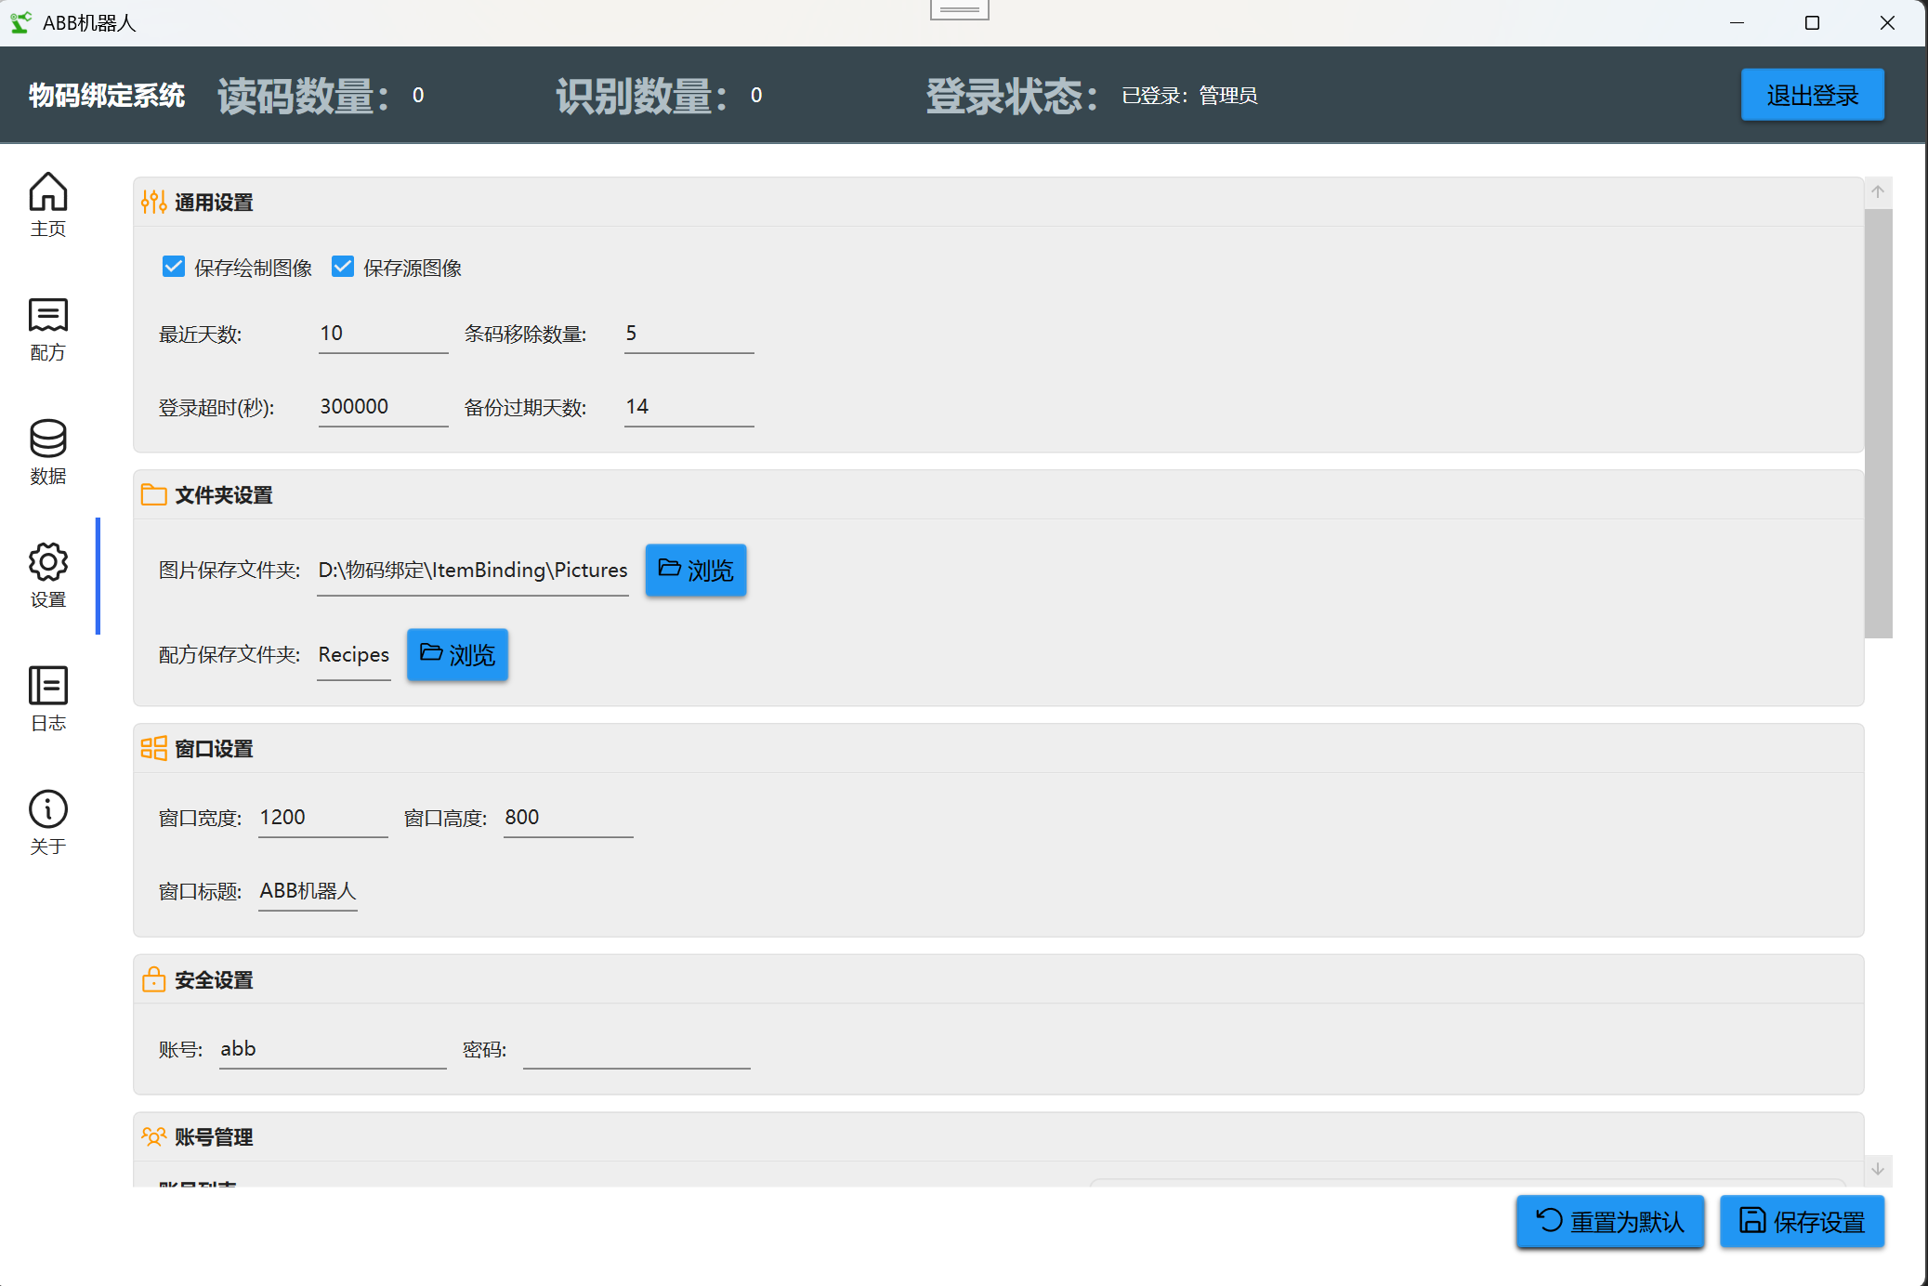
设置页用于保存通用参数、目录路径和账号信息。
项目 | 说明
保存绘制图像 | 保存带检测框的图片
保存原图 | 保存原始图像
保留天数 | 用于清理历史图版
登录超时 | 登录后无操作自动退出
图片保存目录 | 默认保存图片的位置
配方保存目录 | 默认保存配方的位置

9. 数据目录
路径 | 用途
Saves/DataBase | 数据库相关文件
Saves/DataBase/Logs.db | 日志数据库
logs | 文本日志输出目录
Saves/Pictures | 图片保存目录
Saves/Recipes | 配方保存目录
Models/best.onnx | AI 模型文件

10. 常见问题
Q1：登录后马上退出？
检查账号是否被禁用，或是否超过了登录超时时间。
Q2：无法取图？
检查扫码枪是否连接、打开，并确认驱动正常。
Q3：AI 没有结果？
检查模型路径和 Models/best.onnx 是否存在。

